

Pannenkoekenwandeling op dinsdag 4 November 2025 in Loksbergen.
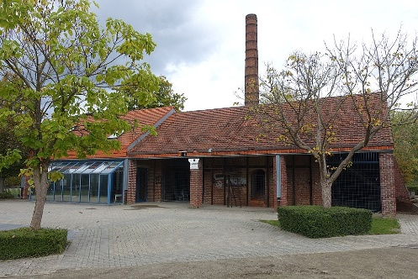

Het is een traditie dat wij met Neos Halen elk jaar een pannenkoekenwandeling organiseren in een deelgemeente van Halen. De wandeling vertrekt dit jaar aan de Panoven (Panovenstraat 45) in Loksbergen om 13u30. Het pannenkoekenfestijn zal daarna ook in het zaaltje van de Panoven doorgaan.
Je kan ter plaatse kiezen uit twee wandelingen eentje van 6 km of eentje van 9 km. De beide wandelingen vertrekken aan de Panoven en gaan richting Rotemsemolen. Onderweg voorzien we een kleine verrassing.
Na de wandeling komen we terug aan het buurthuis waar het bestuur (aangevuld met enkele vrijwilligers) voor pannenkoeken zorgt en een gezellig eetfestijn met koffie en thee kan starten.
Ook de “sympathisanten” kunnen aansluiten door om 16 uur rechtstreeks naar het zaaltje van de Panoven te komen. Zij wandelen dus niet mee, maar sluiten gewoon aan voor een paar pannenkoeken en de gezellige sfeer.
NEOS HALEN wil altijd graag nieuwe leden werven en dus mag je zelfs vrienden en kennissen die mogelijkerwijze interesse hebben in de werking van NEOS HALEN uitnodigen voor deze wandeling en het bijhorend eet-feestje achteraf.
De prijs bedraagt 10 euro voor de leden. De leden kunnen zich hiervoor inschrijven door dit bedrag over te schrijven op het rekeningnummer van NEOS HALEN en dit ten laatste op woensdag 29 oktober. Gelieve bij de betaling te vermelden “pannenkoekenwandeling” en bijkomend of je meegaat als “sympathisant” of als “wandelaar”.
De prijs voor niet-leden is 12 euro. Zij kunnen gewoon ter plaatse betalen, maar moeten zich wel uiterlijk voor woensdag 29 oktober melden door een bericht te sturen op het gsm-nummer van jan (0498/313583), zodat het bestuur de nodige voorbereidingen kan treffen.

